ЧЕЛЯБИНСКАЯ ОБЛАСТЬ

СОБРАНИЕ ДЕПУТАТОВ

ЗЛАТОУСТОВСКОГО ГОРОДСКОГО ОКРУГА

456200, г. Златоуст, ул. Таганайская, 1, тел. 62-04-96, 62-17-76, 62-16-34

РЕШЕНИЕ
№ 54-ЗГО от 05.11.2013 г.
О внесении изменений в Генеральный план города Златоуста и Правила землепользования и застройки города Златоуста, утвержденные решением Собрания депутатов Златоустовского городского округа от 02.03.2007г. № 10-ЗГО

В соответствии с Градостроительным кодексом Российской Федерации, Федеральным законом «Об общих принципах организации местного самоуправления в Российской Федерации», Уставом Златоустовского городского округа, в связи с необходимостью уточнения градостроительного зонирования территории города, на основании заключения о результатах публичных слушаний от 03.09.2013 г. по проекту «Градостроительное обоснование внесения изменений в «Генеральный план города Златоуста и Правила землепользования и застройки города Златоуста» (Раздел «Градостроительное зонирование») (Шифр:070-13-11)
Собрание депутатов Златоустовского городского округа решает:
1. Утвердить изменения в Генеральный план города Златоуста и Правила землепользования и застройки города Златоуста, а именно частичное изменение зоны А.1 (леса) на зону Г.2. (коммунально-складская зона) на земельных участках с кадастровыми номерами 74:25:0310001:31 для благоустройства территории, 74:25:0310001:73 для рекреационных целей, 74:25:0310001:74 для рекреационных целей; расположенных по адресному ориентиру: г. Златоуст, с левой стороны автодороги пр. Мира – пос. Балашиха, примерно в 500-850 метрах от ж/д переезда. Изменение целей разрешенного использования земельных участков на строительство коммунально-складских объектов (в соответствии с приложениями 1, 2).
3. Опубликовать настоящее решение в официальных средствах массовой информации и разместить на официальном сайте Златоустовского городского округа в сети «Интернет».
4. Организацию выполнения настоящего решения возложить на комиссию по промышленности, предпринимательству и строительству.

Председатель Собрания депутатов
Златоустовского городского округа П.Н. Варганов

Приложение 1
к решению Собрания депутатов
Златоустовского городского округа
от 05.11.2013г. №54-ЗГО

Юго-Восточный планировочный район (03), градостроительная зона 03 52
Вносимое изменение в «Правила землепользования и застройки территории г. Златоуста»

Границы  квартала | Характер  вносимых изменений | Номер  градостроительной зоны | Градостроительный индекс подзоны
Границы  квартала | Характер  вносимых изменений | Номер  градостроительной зоны | действующее  зонирование | с учетом  изменений
1 | 2 | 3 | 4 | 5
адресный ориентир: Земельные участки с кадастровыми номерами 74:25:0310001:31, 74:25:0310001:73, 74:25:0310001:74 примерной общей площадью 6,6 га, расположенному по адресному ориентиру: г. Златоуст, с левой стороны автодороги пр. Мира-пос. Балашиха, примерно в 500-850 метрах от ж/д переезда, для коммунально-складских объектов. | Увеличение габаритов территориальной зоны 03 52 14 Г 2 (коммунально-складская зона)  Уточнение габаритов и границ территориальной зоны 03 52 06 А 1  Сохранение остальных территориальных зон без изменения (в границах и по функциональному использованию) | 03 52 | 03 52 06 А1 | 03 52 14 Г2
Примечание: На «Карте градостроительного зонирования территории города» и в пояснительной записке приняты следующие обозначения:

03 52 14 Г.2.

вид территориальной зоны
______№ территориальной зоны
______№ градостроительной зоны по «Карте градостроительного
зонирования»
__________№ планировочного района по «Генеральному плану города»
ПРИЛОЖЕНИЕ 2
к решению Собрания депутатов
Златоустовского городского округа
от 05.11.2013г.№ 54-ЗГО
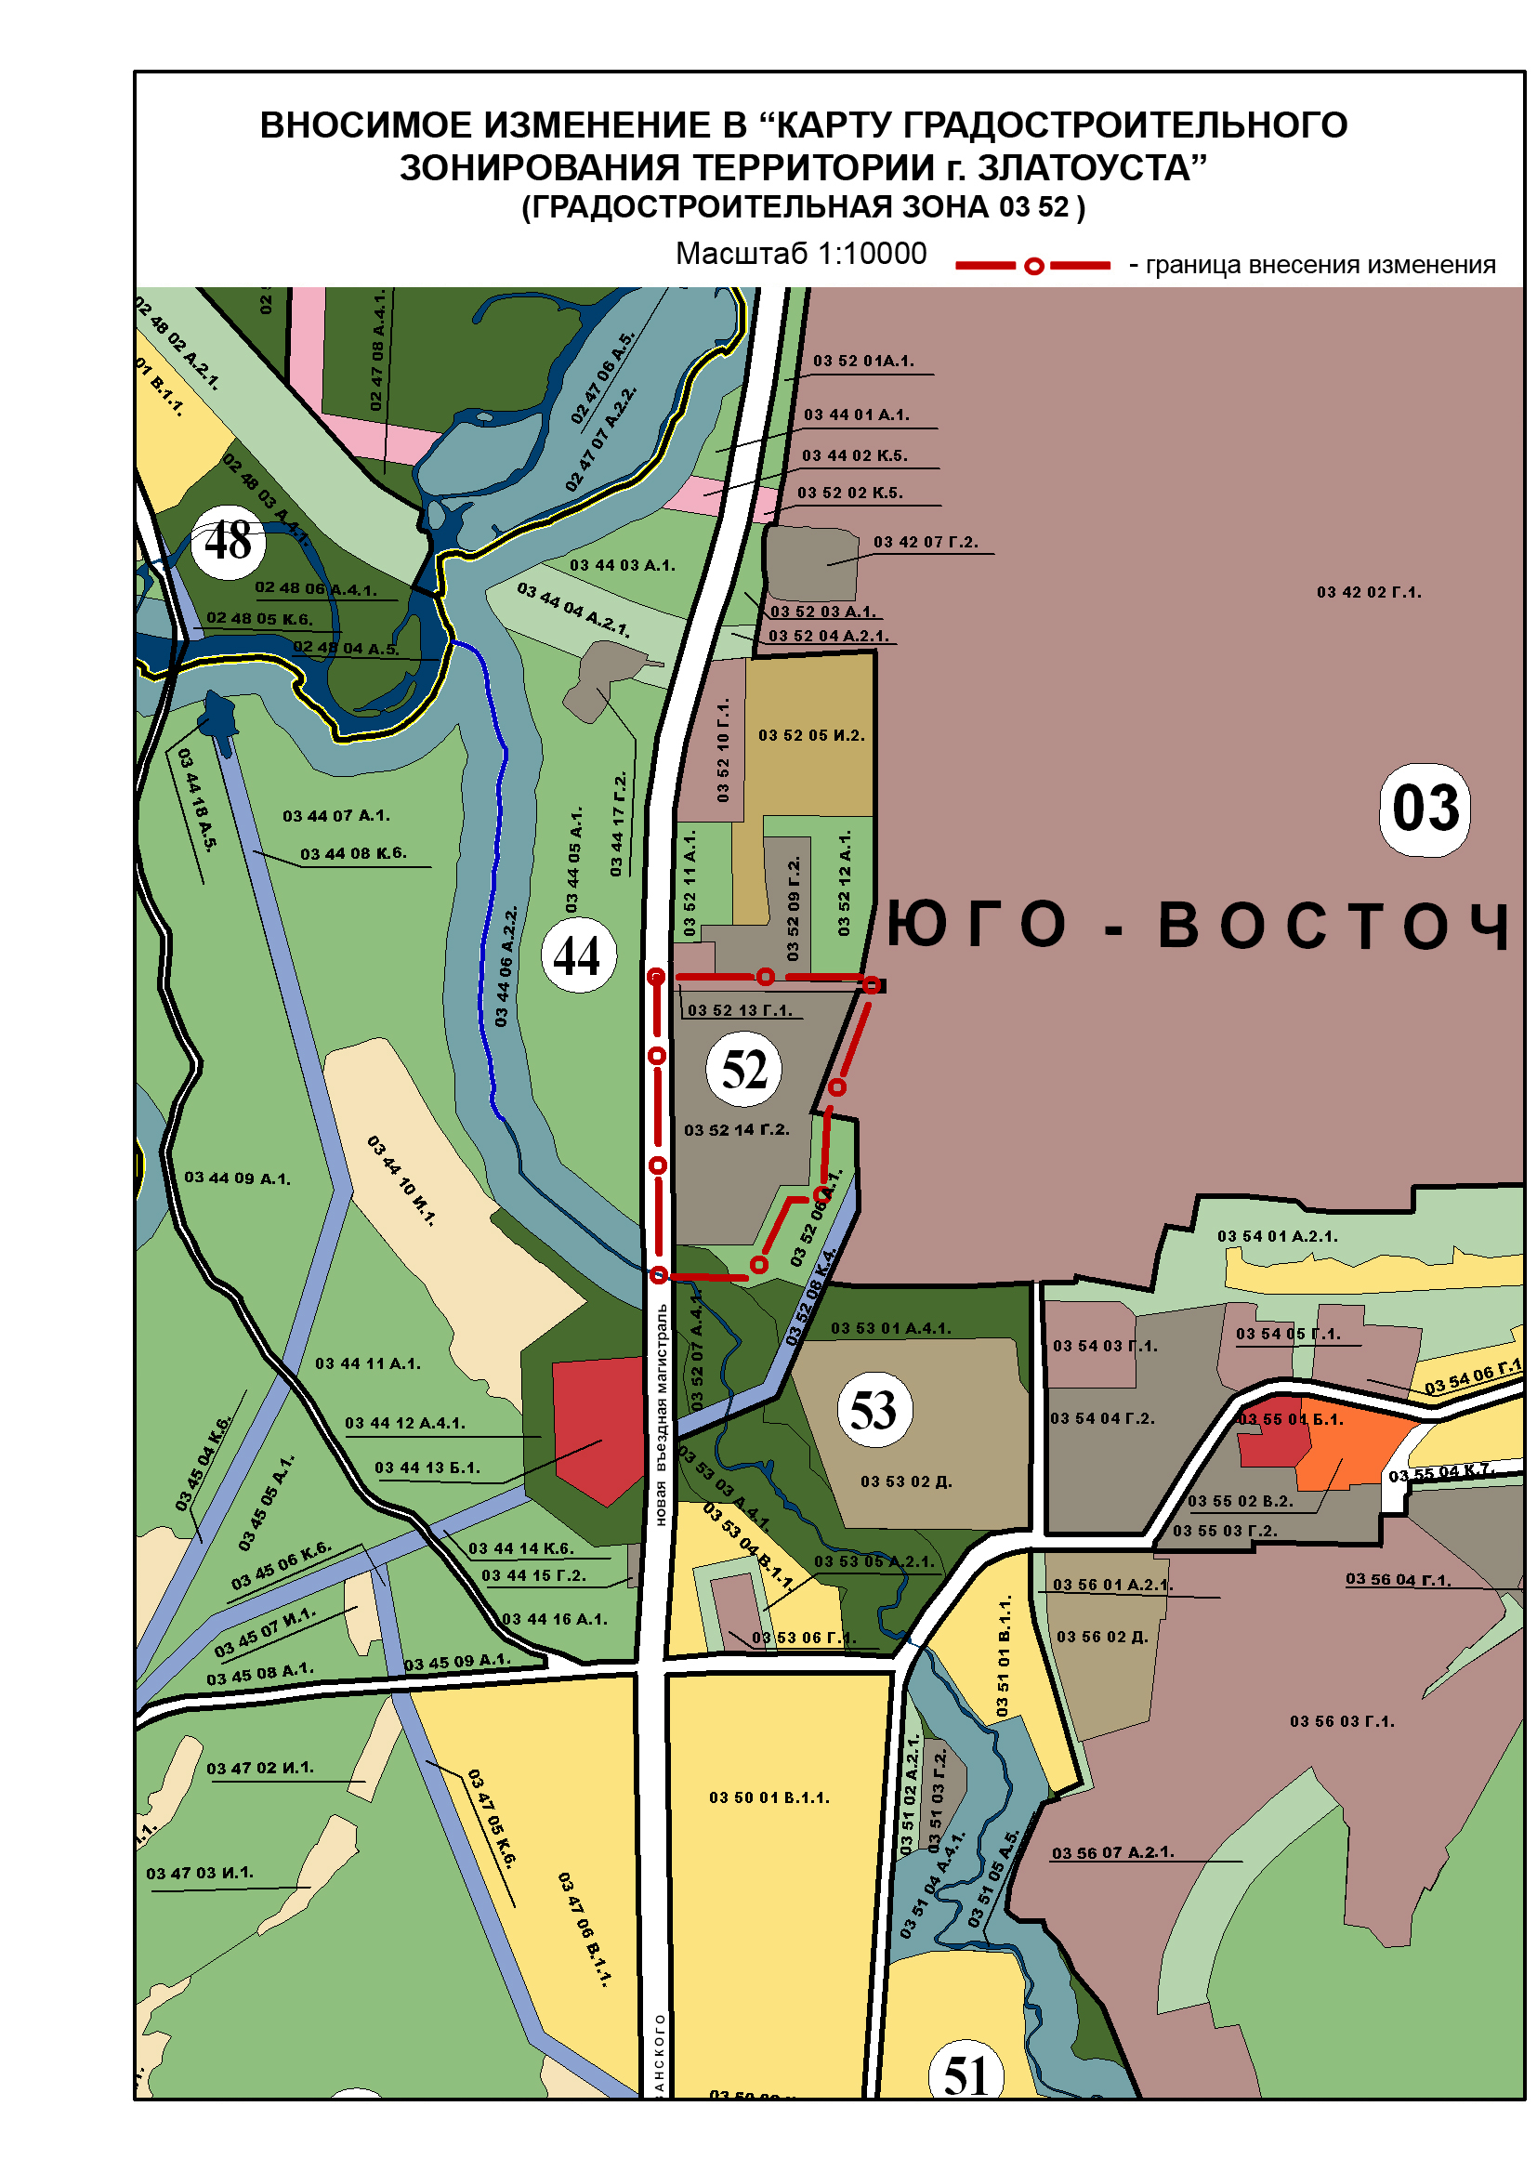
Глава Златоустовского городского округа В.А. Жилин

